Braas DuroVent Sanilüfter DN125 (Aufsatz) Kupfer

BMI Deutschland BRAAS

Eigenschaften

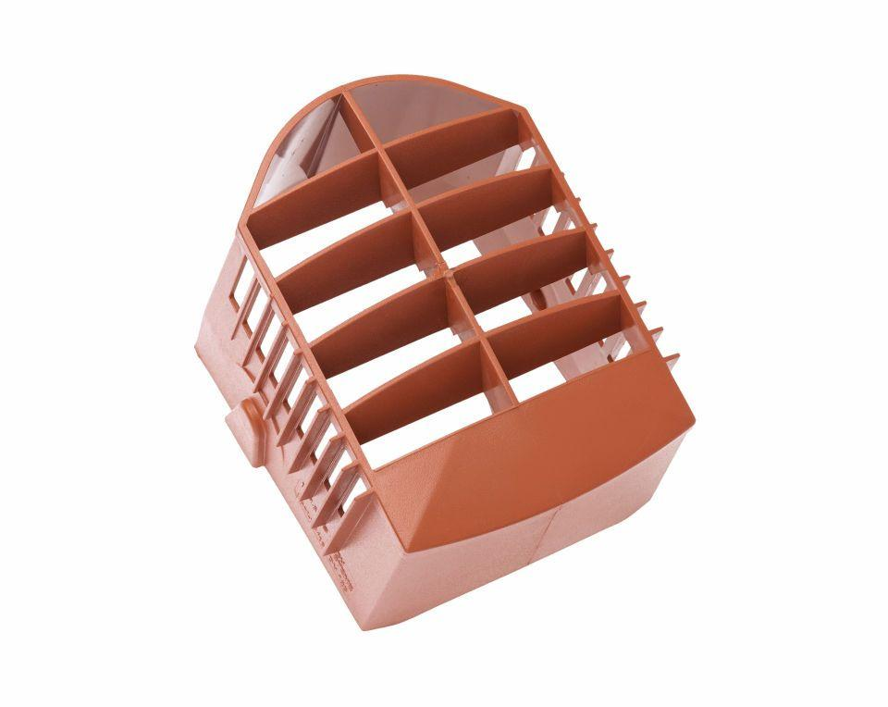

GTIN:

4031486308911

HAN:

00524717